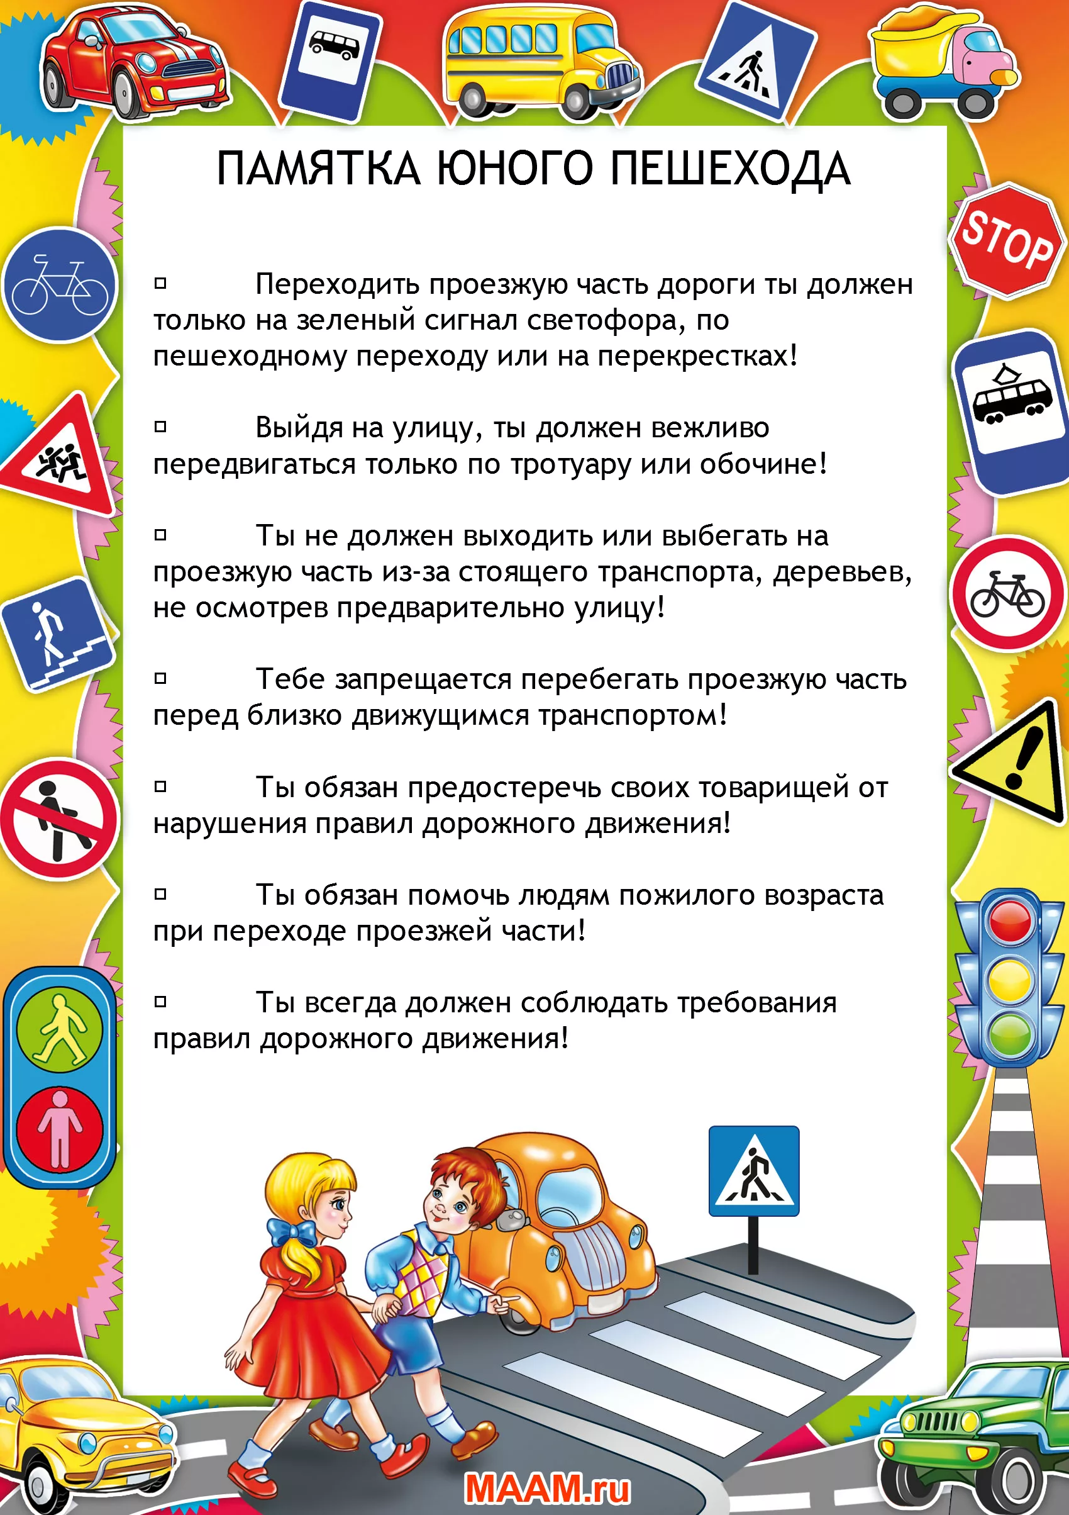

Я беспокоюсь о твоей
безопасности!
С уважением,
Команда ЮИД

Запомни:
Красный свет нам говорит:
— Стой! Опасно!
Путь закрыт!
Желтый свет — предупрежденье:
Жди сигнала для движенья

Зеленый свет открыл дорогу:
Переходить ребята могут.

Дорогой мой ученик!
Береги
себя
на дорогах.
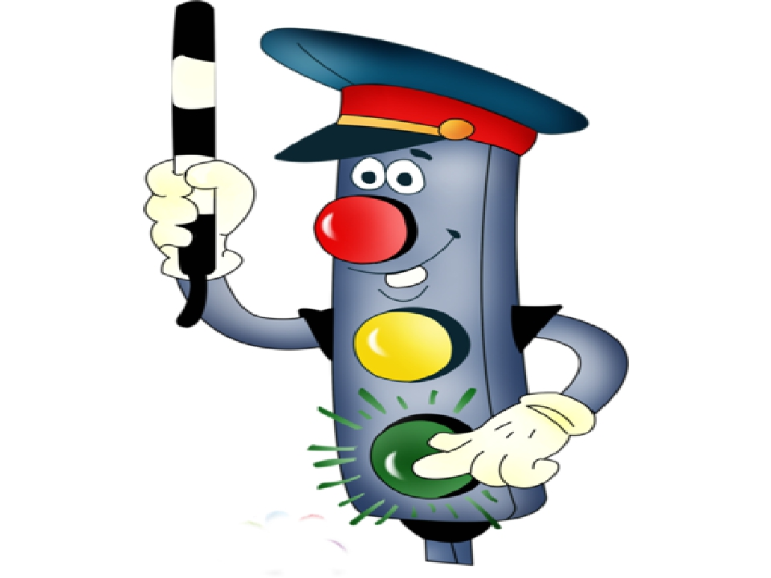

ПАМЯТКА:
Каждый пешеход должен знать, что:
- Проезжую часть нельзя переходить бегом.
- По тротуару идут по правой стороне.
- Если у дороги светофор, нужно переходить по его сигналу. Разрешает переход зеленый сигнал.
- Улица – не место для игры.
- В общественный транспорт можно входить (и выходить из него) тогда, когда он остановился у остановки.
- Нельзя высовывать голову и руки из окон автобуса, автомобиля, автобуса и троллейбуса. Это опасно!
- В общественном транспорте нужно крепко держаться за поручень. Если не держаться – можно упасть.
- Кататься на улице вблизи дороги нельзя. Это смертельно опасно!
- Автобус нужно сзади обходить. Так следующий за ним транспорт будет виден.
- Выбегать на дорогу перед транспортом нельзя – это опасно.
- Без родителей на улицу не выходить.

ПОМНИ!
ЗНАЙ!
СОБЛЮДАЙ!

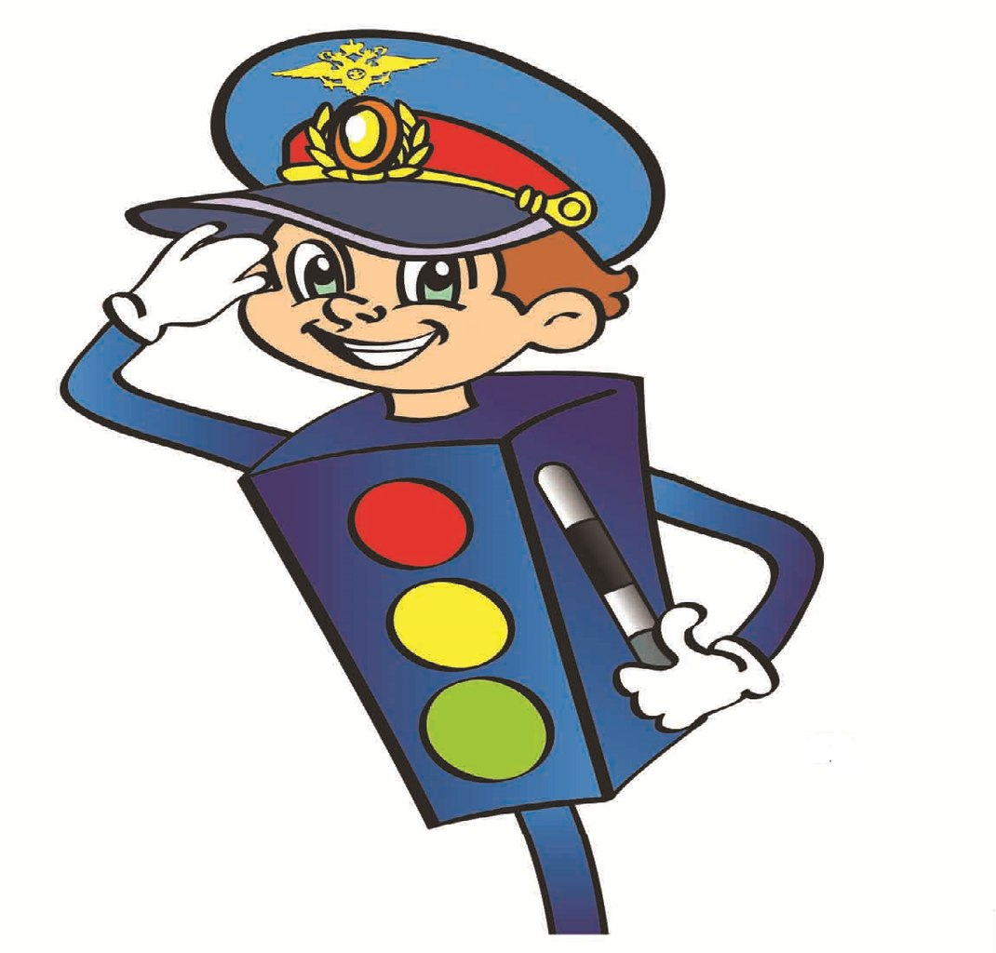

БУДУТ ПРАВИЛА ДВИЖЕНИЯ
ВСЕ НА СВЕТЕ ЛЮДИ ЗНАТЬ
И КОНЕЧНО СТАНУТ ДРУЖНО
ИХ В ДОРОГЕ СОБЛЮДАТЬ!

